Witam serdecznie
karty pracy na dzień 25.03.2020

Zadanie nr 1.
Rozwiąż krzyżówkę, kliknij
Zadanie nr 2.
Proszę przepisać poniższy tekst w edytorze tekstu Microsoft Word.

„Już wiosna”
Szarzeją białe pola. Słoneczko ogrzewa ziemię.
Pod niebem śpiewa skowronek.
Z ciepłych krajów lecą dzikie gęsi.
Czajki kłaniają się nowej wiośnie.
Na rzekach pękają lody.
W lesie zakwitła przytaszcz ka.
Odchodzą zima i chłody.
Już marzec wita nas wiosna.

Sylwia jeśli masz ochotę możesz nauczyć się go na pamięć
Zadanie nr 3
Spróbuj wykonać kilka prac plastycznych
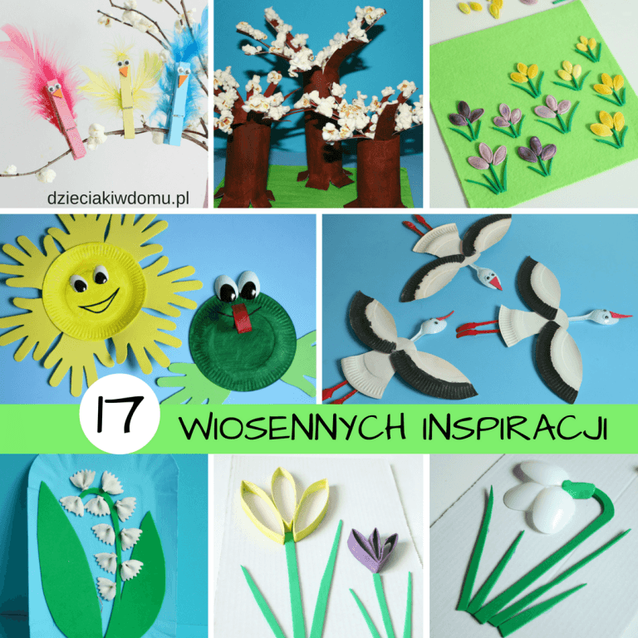

Zadanie nr 4
Rozwiąż zadanie
